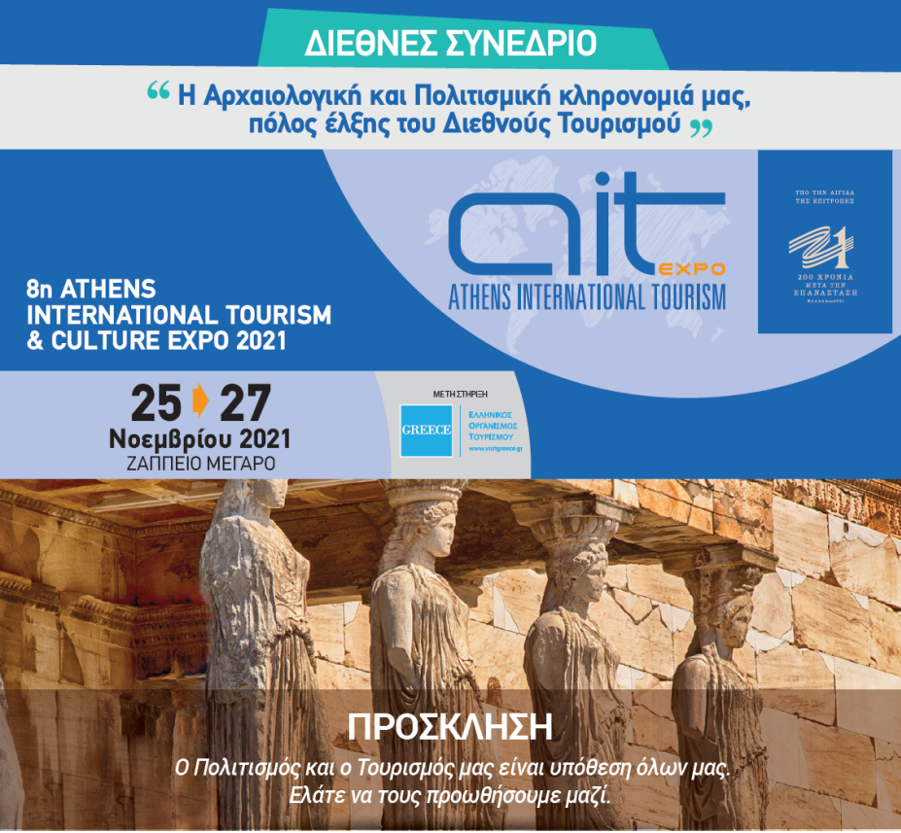

|  |
| --- |
| **Αξιότιμοι κύριοι**  Με χαρά σας προσκαλούμε   * **Να συμμετάσχετε στα Εγκαίνια της**   **8ης ATHENS INTERNATIONAL TOURISM & CULTURE EXPO,**  **25-27 Νοεμβρίου , Ζάππειο Μέγαρο**  **που θα πραγματοποιηθούν την Πέμπτη 25 Νοεμβρίου και ώρα 16.00**   * **Να συμμετάσχετε και στο Διεθνές Συνέδριο** που θα διοργανώσουμε παράλληλα,   **«Η ΑΡΧΑΙΟΛΟΓΙΚΗ & ΠΟΛΙΤΙΣΜΙΚΗ ΚΛΗΡΟΝΟΜΙΑ ΜΑΣ, ΠΟΛΟΣ ΕΛΞΗΣ**  **ΤΟΥ ΔΙΕΘΝΟΥΣ ΤΟΥΡΙΣΜΟΥ».**  Στο Διεθνές Συνέδριο θα συμμετάσχουν εκλεκτοί Ομιλητές .  Η συμμετοχή σας θα είναι πολύ σημαντική για τη διοργάνωση και επειδή οι θέσεις είναι  πλέον πολύ περιορισμένες, παρακαλούμε να δηλώσετε άμεσα τη συμμετοχή σας.  **Για να σας εντάξουμε στο πρόγραμμα, παρακαλούμε πολύ να συμπληρώσετε τη Φόρμα**  **Συμμετοχής που είναι διαθέσιμη** [**εδώ**](https://docs.google.com/forms/d/1N_5VZz9_8fH0pIH2iId6m2LwkMtilmCJxWP0MBom6mE/edit)**.**  **LEADERTECH , τηλ. 210-6141164, info@leaderexpo.gr** |